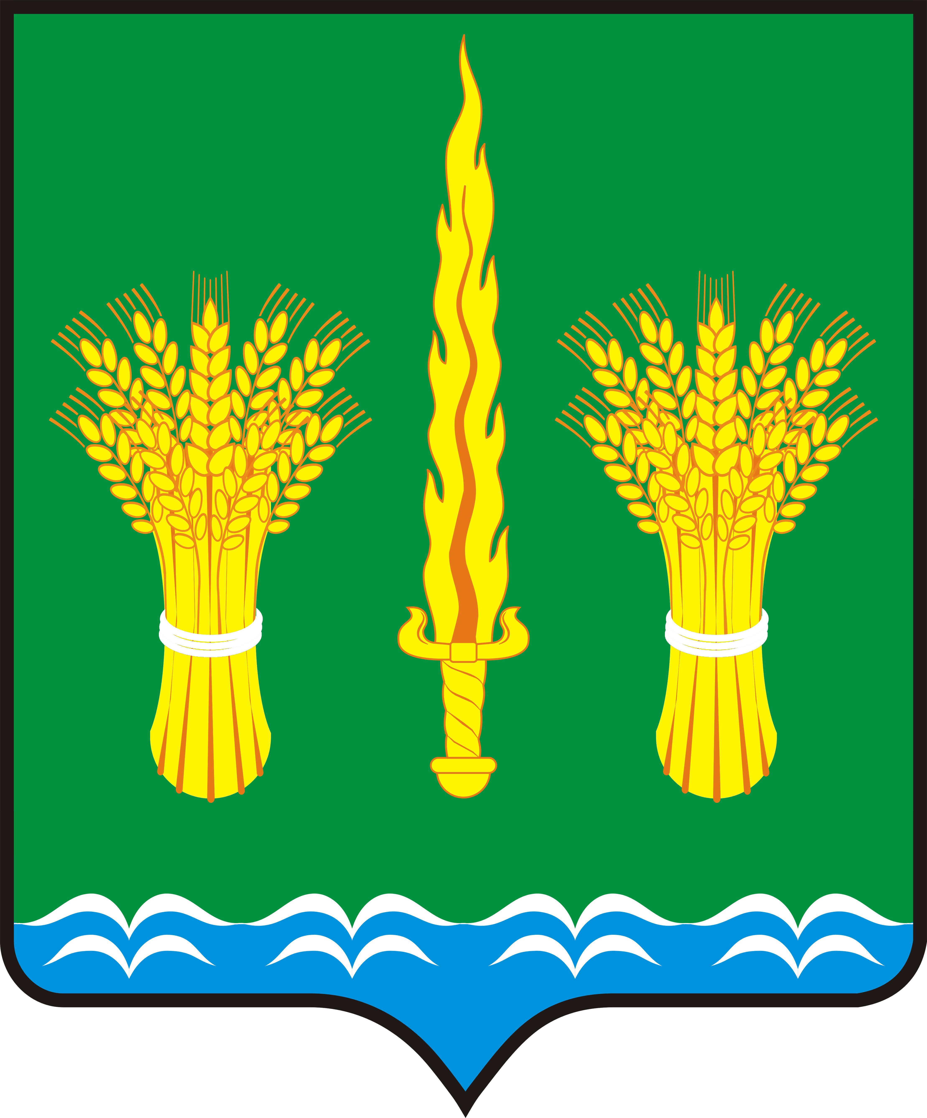

РОССИЙСКАЯ ФЕДЕРАЦИЯ
ОРЛОВСКАЯ ОБЛАСТЬ
АДМИНИСТРАЦИЯ Малоархангельского района

ПОСТАНОВЛЕНИЕ

от 01 сентября 2016 года № 226
г. Малоархангельск

Об утверждении Положения о порядке
и условиях оплаты труда руководителей
муниципальных унитарных предприятий
Малоархангельского района Орловской области

В целях упорядочения оплаты труда руководителей муниципальных унитарных предприятий Малоархангельского района Орловской области, в соответствии с Трудовым кодексом РФ, Федеральными законами от 6 октября 2003 года № 131-ФЗ "Об общих принципах организации местного самоуправления в Российской Федерации", от 14.11.2002г № 161-ФЗ «О государственных и муниципальных унитарных предприятиях», Уставом муниципального образования Малоархангельский район Орловской области ПОСТАНОВЛЯЮ:
1. Утвердить Положение о порядке и условиях оплаты труда руководителей муниципальных унитарных предприятий Малоархангельского района Орловской области (приложение).
2. Отделу по управлению муниципальным имуществом и землеустройству администрации Малоархангельского района привести в соответствие с настоящим Положением ранее заключенные с руководителями муниципальных унитарных предприятий трудовые договоры (контракты).
3. Отделу по организационно-кадровой работе и делопроизводству администрации Малоархангельского района обеспечить размещение настоящего постановления на официальном сайте администрации Малоархангельского района в сети «Интернет».
4. Действие настоящего постановления распространяется на правоотношения, возникшие с 1 июля 2016 года.
5. Контроль за исполнением настоящего постановления возложить на заместителя главы администрации Малоархангельского района – начальника финансового отдела Кузину Н.Л.

Глава Малоархангельского района Ю.А.Маслов
Приложение к постановлению
администрации Малоархангельского района
от 1 сентября 2016 г № 226

ПОЛОЖЕНИЕ
О ПОРЯДКЕ И УСЛОВИЯХ ОПЛАТЫ ТРУДА РУКОВОДИТЕЛЕЙ
МУНИЦИПАЛЬНЫХ УНИТАРНЫХ ПРЕДПРИЯТИЙ
МАЛОАРХАНГЕЛЬСКОГО РАЙОНА ОРЛОВСКОЙ ОБЛАСТИ

I. Общие положения

1.1. Настоящее Положение разработано в соответствии с нормами трудового законодательства РФ в целях упорядочения оплаты труда руководителей, увязки ее размеров с уровнем оплаты труда работников и конечными результатами финансово-хозяйственной деятельности предприятий.
1.2. Настоящее Положение регулирует определение должностного оклада руководителей муниципальных унитарных предприятий (далее – МУП) при заключении с ними трудовых договоров (контрактов).
1.3. Основная цель положения - обеспечение единого подхода к упорядочению оплаты труда руководителей, зависимости ее размера от конечных результатов финансово-хозяйственной деятельности предприятий.
1.4. В основу определения размера оплаты труда руководителей муниципальных унитарных предприятий заложен принцип постоянной и переменной величин: должностной оклад и вознаграждение за результаты финансово-хозяйственной деятельности.
1.5. Основанием для определения должностного оклада и норматива вознаграждения руководителя при заключении с ним контракта является представление исходных данных с обоснованием расчетов.
Исходные данные и расчеты подписываются руководителем, главным бухгалтером муниципального унитарного предприятия и заверяются печатью.

2. Оплата труда и социальные гарантии руководителя МУП

2.1. Руководителю МУП за исполнение своих обязанностей выплачиваются:
1) ежемесячный должностной оклад;
2) ежегодное вознаграждение по результатам финансово-хозяйственной деятельности МУП;
3) ежеквартальное вознаграждение по результатам финансово-хозяйственной деятельности МУП;
4) ежемесячная надбавка к должностному окладу за трудовой стаж;
5) ежемесячная надбавка к должностному окладу за особые условия работы, размер надбавки устанавливается распоряжением администрации Малоархангельского района, но он не должен превышать 50% должностного оклада;
6) разовые премии к профессиональным и иным праздникам, общая сумма которых за календарный год не может превышать одного ежемесячного должностного оклада;
7) материальная помощь при уходе руководителя МУП в очередной отпуск в размере двух ежемесячных должностных окладов.
2.2. Руководителю МУП предоставляется ежегодный оплачиваемый отпуск продолжительностью 28 календарных дней, который может быть ему предоставлен как полностью, так и по частям.
За работу в условиях ненормированного рабочего дня руководителю устанавливается ежегодный дополнительный оплачиваемый отпуск продолжительностью 12 календарных дней.

3. Определение размера
ежемесячного должностного оклада руководителя МУП

3.1. Размер ежемесячного должностного оклада руководителя МУП устанавливается распоряжением администрации Малоархангельского района на основании обоснования размера ежемесячного должностного оклада руководителя МУП, подготовленного и подписанного руководителем, главным бухгалтером муниципального унитарного предприятия и заверенного печатью.
3.2. Ежемесячный должностной оклад руководителя МУП определяется как произведение величины минимального размера оплаты труда в Российской Федерации и коэффициента кратности, зависящего от среднесписочной численности работников МУП.
3.4. Должностной оклад руководителя муниципального предприятия устанавливается в фиксированной сумме в зависимости от среднесписочной численности работников предприятия на 1 число месяца, в котором заключается контракт, с возможностью его пересмотра в случае повышения заработной платы на предприятии, связанной с ее индексацией.

Среднесписочная численность работников предприятия, чел. | Значения коэффициента кратности
До 25 | 1,6
26 - 60 | 1,7
61 - 100 | 1,8

4. Определение размера и условия выплаты вознаграждения

руководителя по результатам финансово-хозяйственной деятельности МУП

4.1. Ежегодное вознаграждение руководителю МУП по результатам финансово-хозяйственной деятельности предприятия выплачивается в размере не более одного ежемесячного должностного оклада в год. Данное вознаграждение выплачивается за счет прибыли, остающейся в распоряжении предприятия после уплаты налогов и иных обязательных платежей, включая отчисления в резервный фонд предприятия и доли собственника, а также за вычетом средств, направленных на потребление. Решение о вознаграждении принимает балансовая комиссия.
4.2. Выплата ежегодного вознаграждения руководителю МУП не производится:
а) при наличии задолженности по перечислению части прибыли по результатам деятельности МУП за календарный год в городской бюджет;
б) при отсутствии утвержденного в порядке, установленном Трудовым кодексом Российской Федерации, коллективного договора, заключаемого на предприятии в рамках социального партнерства;
в) в случае задержки по вине руководителя выплаты заработной платы работникам предприятия более чем на 15 дней;
г) при наличии задолженности перед работниками предприятия по выплате премий, пособий и иных выплат, установленных Трудовым кодексом Российской Федерации и Положением об оплате труда, действующим на предприятии;
д) в случае применения к руководителю в текущем квартале дисциплинарного взыскания.
4.3. Ежеквартальное вознаграждение руководителю МУП выплачивается при условии положительного результата финансово-хозяйственной деятельности предприятия за предыдущий квартал за счет прибыли, остающейся в распоряжении предприятия после уплаты налогов и иных обязательных платежей. Размер данной выплаты не должен превышать 30% должностного оклада. Решение о вознаграждении принимает балансовая комиссия.
4.4. Выплата ежемесячного должностного оклада, ежегодного и ежеквартального вознаграждения руководителю МУП производится не ранее выплаты заработной платы всем работникам предприятия.
4.5. Ежегодное вознаграждение, ежеквартальное вознаграждение, разовые премии к профессиональным и иным праздникам, материальная помощь выплачиваются по согласованию с отделом по управлению муниципальным имуществом и землеустройству администрации Малоархангельского района, заключившего трудовой договор с руководителем МУП.

5. О порядке выплаты ежемесячной надбавки
к должностному окладу за трудовой стаж

Стаж работы | Размер ежемесячной надбавки,  % от оклада
От 1 года до 3 лет | 10
От 3 до 5 лет | 15
От 5 до 10 лет | 20
От 10 до 15 лет | 25
Более 15 лет | 30

5.1. Выплата руководителю МУП надбавки к должностному окладу за трудовой стаж выплачивается ежемесячно одновременно с должностным окладом.

